## 小米便签开源代码的泛读报告

### 列出小米便签中的类及各类的主要作用

**表1 小米便签的代码构成及主要作用**

|  |  |  |  |
| --- | --- | --- | --- |
| **包** | **子包** | **类** | **主要作用** |
| data |  | contact | **联系人数据库** |
| Notes | **便签数据库**，用于记录便签相关属性和数据 |
| NotesDatabaseHelper | **数据库帮助类**，用于辅助创建、处理数据库的条目 |
| NotesProvider | **数据库访问类 用于直接对数据库进行增删改查操作** |
| Gtask | data | MetaData | **同步的网络数据类** |
| Node | 抽象的任务类 |
| SqlData | 对JSON格式的Data数据集进行访问的类 |
| SqlNode | 对JSON格式的Node数据集进行访问的类 |
| Task | 同步任务 用来代表一次同步便签的任务 |
| TaskList | 同步任务 用来代表一系列同步便签的任务 |
| exception | ActionFailureException | **同步行为失败** |
| NetworkFailureException | **网络错误** |
| remote | GTaskASyncTask | Google Task非同步任务 |
| GTaskClient | Google Task 客户端 |
| GTaskManager | Google Task 管理器 |
| GTaskSyncService | Google Task 同步服务器 |
| model |  | Note | **Node的模式** |
| WorkingNote | **正在编辑的Node的模式** |
| tool |  | BackupUtils | 支持工具集 |
| DataUtils | 数据集 |
| GTaskStringUtils | Google Task 常量数据集 |
| ResourceParser | 资源解析器 |
| ui |  | AlarmAlertActivity | **闹铃提醒界面** |
| AlarmInitReceiver | **闹铃启动消息接收器** |
| AlarmReceiver | **闹铃提醒接收器** |
| DateTimePicker | **设置提醒时间的部件** |
| DateTimePickerDialog | **设置提醒时间的对话框** |
| DropdownMenu | **下拉菜单** |
| FoldersListAdapter | **文件夹列表连接器** |
| NoteEditActivity | **便签编辑界面** |
| NoteEditText | **便签编辑文本域** |
| NoteItemData | **便签项数据** |
| NotesListActivity | 主界面 |
| NotesListAdapter | **便签列表连接器** |
| NotesListItem | **便签列表项** |
| NotesPreferenceActivity | **便签同步功能界面** |
| widget |  | NoteWidgetProvider | **安卓桌面挂件** |
| NoteWidgetProvider_2x | **2x大小的安卓桌面挂件** |
| NoteWidgetProvider_4x | **4x大小的安卓桌面挂件** |

### 类间关系图

根据小米便签的开源代码，绘制其体系结构图(见如图1）。

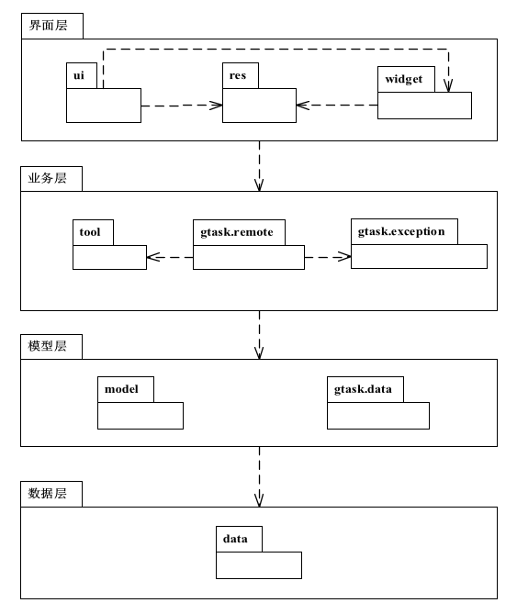

**图1. 小米便签体系结构图**

下图进一步描述了各个包中类间的关系。

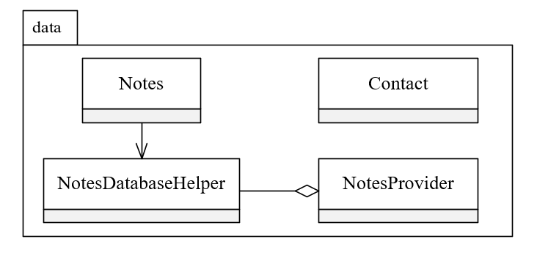

**图2. data包中类间的关系图**

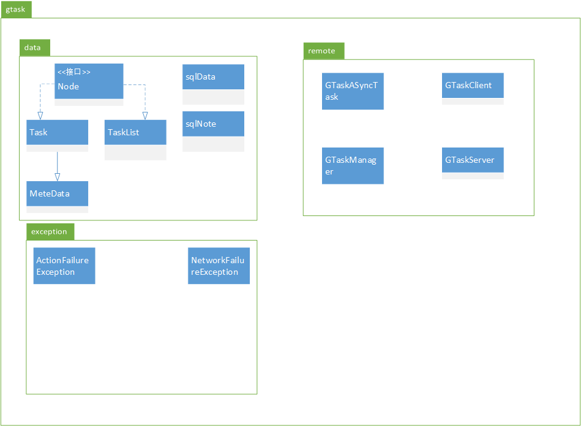

**图3. gtask包中类间的关系图**

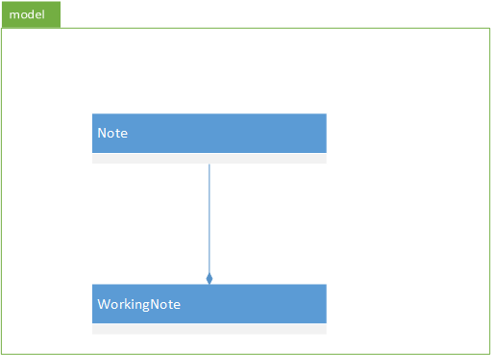

**图4. model包中类间的关系图**

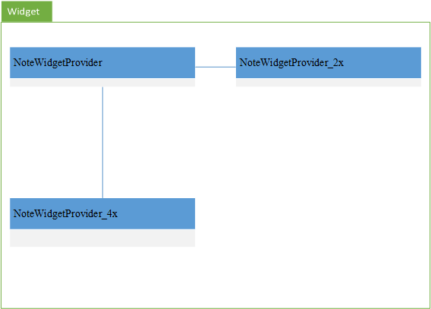

**图5. widget包中类间的关系图**

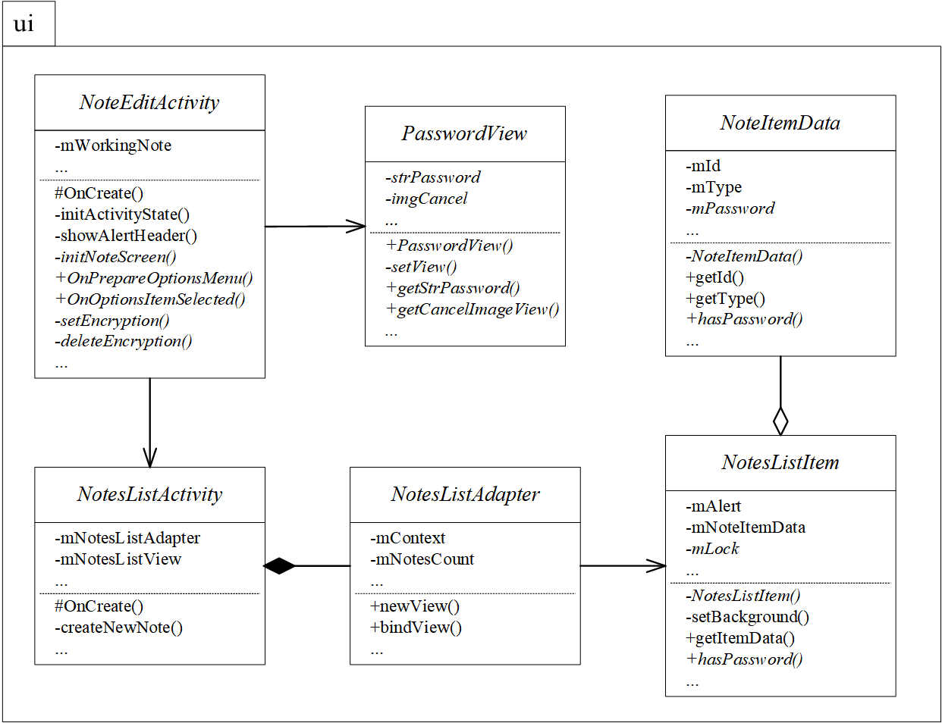

**图6. ui包中类间的关系图**

### 列出小米便签的基本功能

根据对小米便签代码的阅读和功能的理解，下图描述了小米便签的整体功能框架（如图7）。

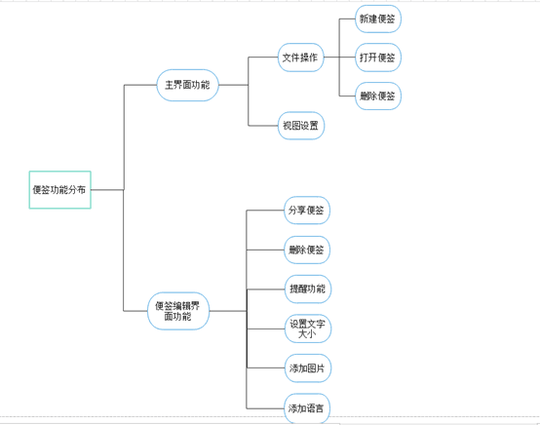

**图7. 小米便签的功能分类**

1. **功能1：新建/删除/移动便签**

* 新建便签：通过小米便签软件的主界面下方的“写便签”快捷键和文件夹、便签视图下的选项“新建便签”可以在当前目录创建一个便签并打开进入文本编辑。其中主界面下的快速创建方式可以迅速创建一个待编辑的便签，用于满足临时迅速记录的需求。
* 删除便签：长按便签，点击复选框，然后删除勾选的便签
* 移动便签：拖拽启动便签的顺序

1. **功能2：新建/查看/删除文件夹**

* 新建文件夹：点击右下角的功能菜单，选择新建文件夹选项，输入文件夹名称，即可创建文件夹
* 查看文件夹：点击对应文件夹就能进入并查看对应的文件夹中的内容
* 删除文件夹：长按便签，点击复选框，然后删除勾选的文件夹

1. **功能3：导出便签到其他的介质中存储**

* 导出便签：点击右下角的功能菜单，选择导出选项，选择目的介质，即可开始导出

1. **功能4：便签同步**

* 点击右下角的功能菜单，选择同步选项，输入谷歌账号，即可开始同步

1. **功能5：便签搜索**

* 点击右下角的功能菜单，选择搜索选项，输入便签内容，即可搜索便签

1. **功能6：删除提醒**

* 在删除时弹出提醒删除的对话框

1. **功能7：识别便签中的电话和网址**

* 对便签内容进行解析，识别出便签中的电话号码和网址

1. **功能8：设置**

* 点击右下角的功能菜单，选择设置选项，可进行设置

1. **功能9：切换便签的背景色**

* 进入便签，在变迁的右上角处有一个色块，点击可一切换不同的颜色

1. **功能10：打电话，浏览网址**

* 对已识别的电话号码，长按即可打电话
* 对已识别的网址，长按就可浏览对应的网页

1. **功能11：词语的识别**

* 识别错误的单词，可以根据字典中相似的单词替换

### 软件功能与类间的对应关系

|  |  |  |  |
| --- | --- | --- | --- |
| **序号** | **功能名称** | **实现模块** | **实现方法** |
| 1 | 新建便签 | NoteEditActivity | createNewNote() |
| 2 | 删除便签 | NoteEditActivity | batchDelete() |
| 3 | 更改便签字体大小 | NoteActivity | setWordSize() |
| 4 | 便签闹钟提醒 | NoteEditActivity | setReminder() |
| 5 | 删除文件夹 | NoteEditActivity | deleteFolder(longfolderId) |
| 6 | 查看文件夹 | NoteEditActivity | openFolder(NoteItemData data) |
| 7 | 导出便签 | NoteEditActivity | exportNoteToText() |
| 8 | 便签同步 | NoteEditActivity | startPreferenceActivity() |
| 9 | 删除提醒 | NoteEditActivity | deleteFolder(longfolderId) |
| 10 | 便签显示方式（列表显示或者宫格显示） | MainActivity | refreshLayoutManager() |
| 11 | 便签分类 | MainActivity | refreshNotes() onNavigationItemSelected() |
| 12 | 分享便签 | NoteActivity | createChooser() |
| 13 | 关闭便签闹铃 | AlarmAlertActivity() | AlertDialog.Builder() |

### 收获

* 在进行小米便签运行环境配置（Eclipse、AndroidStudio）的过程中掌握了多种插件的使用，这些插件可以大大提高代码分析的效率；
* 在进行UML类图设计的时候掌握了VISIO插件的使用方法，大大提高了文档编撰的效率
* 在进行代码质量报告检测的时候，掌握了很多代码质量分析的方法，能够编写出更优美健壮的代码

### 存在的问题

* 由于对Java语言和Andriod开发的架构不够熟悉，在阅读代码中存在很多障碍，导致对代码具体理解不够清晰，需要在精读过程中加深理解；
* 参与开源项目的精力少，入门慢